**ÜK318 Projektarbeit**

**ÖV-Software für Aussendiestmitarbeiter der SteamVac**

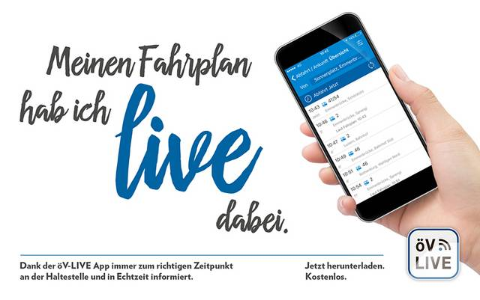



Inhalt

1. Einleitung 2

1.1 Anfrage für das Projekt 2

1.2 Anforderungen für das Projekt 2

1.3 Prioritäten für das Projekt 2

1.3.1 Erste Priorität 2

1.3.2 Zweite Priorität 2

1.3.3 Dritte Priorität 3

2. Zweck des Dokuments 3

3. Fehler/Bugs/offene Funktionen 3

4. Mockup 3

5. User Stories 3

5.1 Station suchen 3

5.2 Abfahrtstafel einer Station anzeigen 4

5.3 ÖV-Verbindungen suchen 4

5.4 Laufend Vorschläge aktualisieren 4

5.5 Zukünftige Verbindungen suchen 5

5.6 Verbindungen via Mail versenden 5

5.7 Stationen auf der Karte ansehen 5

5.8 Nächste Station vom Aktuellem Standort 6

5.9 ?? 6

6. Testfälle 7

7. Testprotokoll 7

8. Installationsanleitung 7

9. Sonstige Informationen 7

# Einleitung

## 1.1 Anfrage für das Projekt

Vor einigen Tagen wurde ich via LinkedIn von Hans Kunde kontaktiert. Er ist Leiter der Aussendienst-Reparaturabteilung für dampfbetriebene Vakuumiergeräte bei der Firma SteamVac AG in Buttisholz. Den Aussendienstmitarbeitenden steht aus Ökologischen Gründen kein Geschäftsauto mehr zur Verfügung. Da die Mitarbeiter nun mit dem öffentlichen Verkehr zu Kundenbesuchen müssen brauchen sie eine Software, welche die ÖV-Verbindungen liefert. Aus Sicherheitsgründen vor Industriespionage sind die Mitarbeiter nicht berechtigt die üblichen ÖV-Softwares zu nutzen. Um diese Umstände zu beseitigen wurden wir gebeten für Sie eine Software zu erstellen, welche den Mitarbeiter ermöglicht, schnell eine ÖV-Verbindung zu suchen. Sie soll auf Windows 10 Tablets nutzbar sein.

## 1.2 Anforderungen für das Projekt

Ich fand das Projekt spannend und habe mich entschlossen mit Hans Kunde zu treffen. Hans Kunde sprach nicht lange um den heissen Brei und nannte mir seine Anforderungen und Prioritäten (siehe Punkt 1.3). Unten seine Anforderungen:

-Verbindungen suchen zwischen Start- und Endstation (mind. die nächsten 4)

-Bei Suche Vorschläge für Stationen anzeigen

-Abfahrtstafel mit allen möglichen Verbindungen von eingegebener Station

-Verbindungen in der Zukunft suchen mittels Datums und Uhrzeit

-Interaktive Karte mit allen Stationen

-Nächste Station anzeigen vom Aktuellen Standort.

-Zugverbindungen via Mail versenden

## 1.3 Prioritäten für das Projekt

### 1.3.1 Erste Priorität

Stationen suchen

Verbindungen suchen

Abfahrtstafel

### 1.3.2 Zweite Priorität

Suchvorschläge für Stationen

Zukünftige Verbindungen

### 1.3.3 Dritte Priorität

Verbindungen via Mail versenden

Interaktive Karte mit allen Stationen

Nächste Station von aktuellem Standort

# Zweck des Dokuments

Der Zweck dieses Dokuments ist, einen Überblick über das von mir erarbeitete Projekt zu erfassen. Ich habe dokumentiert, was der Auftrag war (Einleitung), wie ich es geplant habe (User Storys), wie es aussehen sollte (Mockup), wie ich es getestet habe (Testfälle & Testprotokoll) und wie man es installieren kann. Dieses Dokument ist Notwendig, um meine ÜK-Note zu machen.

# Fehler/Bugs/offene Funktionen

## 3.1 Fehler

Fehler, die der Benutzer bei der Nutzung des Programms beeinträchtigt gibt es keine. Kein Programm ist perfekt und fehlerfrei.

## 3.2 Bugs

Bugs, die zum Absturz oder zur nicht Nutzbarkeit des Programms führen gibt es nicht. Je nach Verbindung, die man sucht, braucht das Programm eine Weile um die Verbindungen anzuzeigen. Während dieser Zeit bleibt die Uhr stehen.

## 3.3 Offene Funktionen

In meinem Programm habe ich alle Anforderungen der Priorität 1 und 2 gemacht. Von denen der Priorität 3 habe ich aus Zeitlichen Gründen nur eines abgedeckt, nämlich das Versenden der Verbindungen via Mail. Offene Funktionen wären, nach den Anforderungen von Hans Kunde, Stationen auf einer Karte betrachten und die Anzeige der nächsten Station von dem Aktuellem Standort.

# Mockup

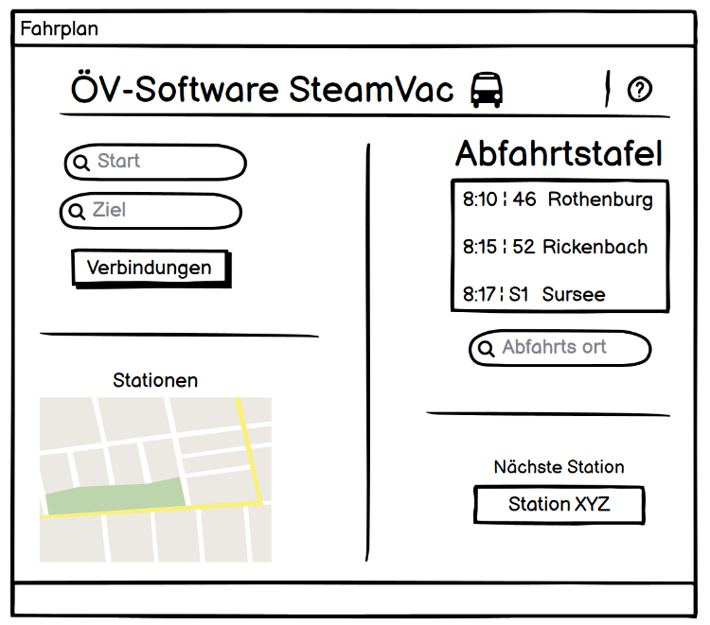

So sah die Vorstellung meines GUI’s aus zu Projektbeginn. In einem neuen Fenster sollten die Verbindungen angezeigt werden, welche gesucht wurden, wenn der Button Verbindungen geklickt wird. Die Karte sollte ebenfalls nach Klick in einem neuen Fenster angezeigt werden und interaktiv bedienbar sein. Das Fragezeichen oben rechts war dazu gedacht, um eine Anleitung zu bekommen, falls das Programm nicht selbsterklärend wäre. Die Abfahrtstafel sollte nach der Eingabe der Station oben in einem kleinen Bereich des Fensters angezeigt werden. Unten Recht wollte ich die Station anzeigen, welche am nächsten ist vom Benutzer.

# Endprodukt

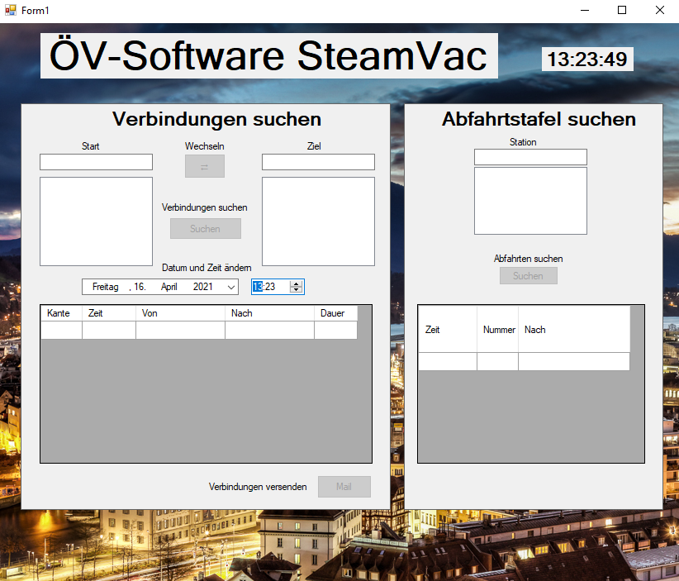So sieht mein Endprodukt aus. Im Linken Bereich des Fensters kann man Verbindungen suchen. Bei Start gibt man seine Startstation ein, unten erscheinen dann Vorschläge. Rechts, bei Ziel kann man sein Ziel eingeben und unten erscheinen ebenfalls Vorschläge. Hat man mindestens eine Station eingegeben, kann man den Button «Wechseln» betätigen und die eine bzw. beide Stationen werden auf die andere Seite gewechselt. Wurde beides, Start- und Zielort eingegeben, kann man den Button «Suchen» drücken. Die Verbindungen zwischen den beiden Stationen werden dann unten mit den jeweiligen Werten in einer Tabelle angezeigt. Enthält die Tabelle Werte, kann man unten rechts auf den Button-«Mail» drücken und die Daten werden in ein neues Mail Fenster eingefügt. Falls erwünscht, kann man noch Verbindungen, zwischen Zwei Stationen, von einem gewünschten Zeitpunkt suchen. Dazu muss man einfach das gewünschte Datum und die gewünschte Zeit auswählen und den «Suchen» Button betätigen. Falls man nur die Abfahrten einer Station sehen möchte kann man Rechts die gewünschte Station eingeben. Unter der Eingabe erscheinen auch Vorschläge. Danach einfach auf den «Suchen» Button drücken und unten in der Tabelle erscheinen alle Abfahrten dieser gewünschten Station. Oben rechts habe ich noch ein kleines Feature eingebaut, welches die aktuelle Uhrzeit anzeigt.

# User Stories

## 5.1 Station suchen

**ID**: US1

**Titel**: ÖV-Station suchen

**Beschreibung**: Als Aussendienstmitarbeiter möchte ich eine ÖV-Station suchen können, um mein Start- und Zielort festzulegen.

**Abnahmekriterien**: -Der Mitarbeiter kann in einem Textfeld eine Station suchen

-Nach der Eingabe kommen Vorschläge

**Priorität**: 1

**Status**: Erledigt (14.4)

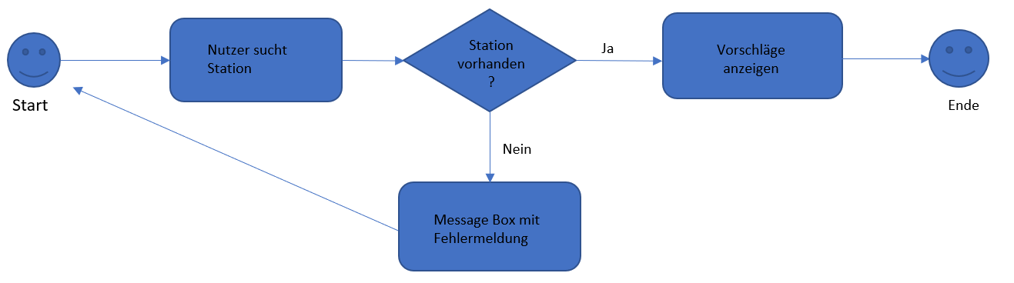**Aktivitätsdiagramm**:

## 5.2 Abfahrtstafel einer Station anzeigen

**ID**: US2

**Titel**: Abfahrtstafel ab gewünschtem Standort

**Beschreibung**: Als Aussendienstmitarbeiter möchte ich eine Abfahrtstafel zu einem gewünschten Standort sehen, um zu sehen, wann die nächste Verbindung ab meiner Station ist.

**Abnahmekriterien**: -Der Mitarbeiter kann seine Wunsch Station eingeben

-Dem Mitarbeiter werden alle nächsten Verbindungen ab dieser gewünschten Station angezeigt

**Priorität**: 1

**Status**: Erledigt (15.4)

## 5.3 ÖV-Verbindungen suchen

**ID**: US3

**Titel**: ÖV-Verbindungen suchen

**Beschreibung**: Als Aussendienstmitarbeiter möchte ich ÖV-Verbindungen suchen, um zu meinen Kundenterminen zu gelangen.

**Abnahmekriterien**: -Der Mitarbeiter kann den Startort eingeben

-Der Mitarbeiter kann den Zielort eingeben

-Dem Mitarbeiter werden mind. die 4 nächsten Verbindungen angezeigt

**Priorität**: 1

**Status**: Erledigt (14.4)

## 5.4 Laufend Vorschläge aktualisieren

**ID**: US4

**Titel**: Laufende Vorschläge anzeigen

**Beschreibung**: Als Aussendienstmitarbeiter möchte ich laufend Vorschläge von ÖV-Stationen bekommen, um meine Station schneller zu finden.

**Abnahmekriterien**: -Der Mitarbeiter kann eine Station suchen

-Nach jedem Buchstaben werden die Vorschläge aktualisiert

**Priorität**: 2

**Status**: Erledigt (14.4)

## 5.5 Zukünftige Verbindungen suchen

**ID**: US5

**Titel**: Zukünftige Verbindungen suchen

**Beschreibung**: Als Aussendienstmitarbeiter möchte ich zukünftige ÖV-Verbindungen suchen, um meinen Reisen zu Kunden in Zukunft planen möchte.

**Abnahmekriterien**: -Der Mitarbeiter kann ein Datum eingeben

-Der Mitarbeiter kann eine Zeit eingeben

-Dem Mitarbeiter werden die dem Datum/Zeit nächsten Verbindungen angezeigt.

**Priorität**: 2

**Status**: Erledigt (15.4)

## 5.6 Verbindungen via Mail versenden

**ID**: US6

**Titel**: Verbindungen via Mail versenden

**Beschreibung**: Als Aussendienstmitarbeiter möchte ich meine ÖV-Verbindungen mit meinen Arbeitskollegen teilen, um Missverständnisse über gemeinsame Reisen zu vermeiden.

**Abnahmekriterien**: -Der Mitarbeiter kann eine Mail Adresse eingeben

-Der Mitarbeiter kann eine ÖV Verbindung an die gewünschte Mail Adresse versenden

-Der Mitarbeiter kann noch eine Nachricht hinzufügen

**Priorität**: 3

**Status**: Erledigt (16.4)

## 5.7 Stationen auf der Karte ansehen

**ID**: US7

**Titel**: Stationen auf der Karte ansehen

**Beschreibung**: Als Aussendienstmitarbeiter möchte ich meine ÖV-Stationen auf einer Karte ansehen, um zu wissen wo ich hinmuss.

**Abnahmekriterien**: -Der Mitarbeiter kann eine Karte öffnen

-Der Mitarbeiter kann die Karte interaktiv bedienen

**Priorität**: 3

**Status**: Noch offen

## 5.8 Nächste Station vom Aktuellem Standort

**ID**: US8

**Titel**: Nächste Station

**Beschreibung**: Als Aussendienstmitarbeiter möchte ich meine die nächste ÖV-Station sehen, um meinen Reiseweg zu verkürzen.

**Abnahmekriterien**: -Auf der Startseite wird meine nächste Station angezeigt

**Priorität**: 3

**Status**: Noch offen

## 5.9 Zeitangabe

**ID**: US9

**Titel**: Zeitangabe auf dem Programm

**Beschreibung**: Als Aussendienstmitarbeiter möchte ich immer die Aktuelle Zeit sehen, um zu wissen in wie vielen Minuten ich ein Meeting habe.

**Abnahmekriterien**: -Auf der Startseite wird die Aktuelle Zeit angezeigt

**Priorität**: 3 (eigene Idee)

**Status**: Erledigt (14.4)

## 5.10 Start und Ziel Switchen

**ID**: US10

**Titel**: Start- und Ziel-Stationen Switchen

**Beschreibung**: Als Aussendienstmitarbeiter möchte ich die Start- und Ziel-Stationen Switchen, um auch meinen Rückweg zu suchen.

**Abnahmekriterien**: -Zwischen der Start- und der Ziel-Station hat es einen Button

-Wenn man den Button drückt wechseln die Stationen

-Man kann den Button nur drücken, wenn mind. 1 Station gegeben ist

**Priorität**: 3 (eigene Idee)

**Status**: Erledigt (15.4)

# Testfälle

## 7.1 Tests Verbindung Suchen

**Vorbedingungen**: -Eine aktive Internetverbindung

-Die Software ist erfolgreich installiert

### 7.1.1 Test Eingabe Start

**Auftrag:** Geben Sie im Suchfeld Start, «Luz» ein.

**Erwartetes** **Ergebnis:** In der Box unter dem Suchfeld erscheint eine Liste von Vorschlägen, welche mit «Luz» beginnen.

## 7.1.2 Test Suche Station Ungültig

**Auftrag:** Geben Sie im Suchfeld Station, «asdfasdf» ein.

**Erwartetes** **Ergebnis:** Es soll eine Nachricht erscheinen mit dem Text «Ungültige Eingabe!»

### 7.1.3 Test Start Vorschlag auswählen

**Auftrag:** Geben Sie im Suchfeld Start, «Luz» ein.

**Erwartetes** **Ergebnis:** In der Box unter dem Suchfeld erscheint eine Liste von Vorschlägen, welche mit «Luz» beginnen. Klicken sie auf den Vorschlag «Luzern», dieser soll nun im Suchfeld «Start sein.

### 7.1.4 Test Eingabe Ziel

**Auftrag:** Geben Sie im Suchfeld Ziel, «Ber» ein.

**Erwartetes** **Ergebnis:** In der Box unter dem Suchfeld erscheint eine Liste von Vorschlägen, welche mit «Ber» beginnen.

## 7.1.5 Test Suche Station Ungültig

**Auftrag:** Geben Sie im Suchfeld Station, «asdfasdf» ein.

**Erwartetes** **Ergebnis:** Es soll eine Nachricht erscheinen mit dem Text «Ungültige Eingabe!»

### 7.1.6 Test Ziel Vorschlag auswählen

**Auftrag:** Geben Sie im Suchfeld Ziel, «Ber» ein.

**Erwartetes** **Ergebnis:** In der Box unter dem Suchfeld erscheint eine Liste von Vorschlägen, welche mit «Ber» beginnen. Klicken sie auf den Vorschlag «Bern», dieser soll nun im Suchfeld «Start sein.

### 7.1.7 Test Change Start und Ziel

**Auftrag:** Gebe im Suchfeld Start, «Luzern» ein und im Suchfeld Ziel «Bern». Klicken Sie nun auf den Button «Wechseln» zwischen den beiden Suchfeldern

**Erwartetes** **Ergebnis:** Die beiden Eingaben wechseln miteinander den Platz und die Vorschläge werden wieder richtig angezeigt.

### 7.1.8 Test Suche Verbindung

**Auftrag:** Gebe im Suchfeld Start, «Bern» ein und im Suchfeld Ziel «Luzern». Klicken Sie nun auf den Button «Suchen» .

**Erwartetes** **Ergebnis:** In der Tabelle unten sollten 4 Ergebnisse kommen, welche mit Start: Bern, Ziel: Luzern befüllt sind.

### 7.1.9 Test Suche Verbindung mit Datum

**Auftrag:** Gebe im Suchfeld Start, «Rothenburg, Eichenring» ein und im Suchfeld Ziel «Rothenburg, Eschenbachstrasse». Geben Sie bei der Datum Auswahl einen Sonntag ein. Klicken Sie nun auf den Button «Suchen» .

**Erwartetes** **Ergebnis:** In der Tabelle unten sollten 4 Ergebnisse kommen, welche mit Start: Rothenburg, Eichenring, Ziel: Rothenburg, Eschenbachstrasse befüllt sind. Der Abstand von der einen zur anderen Verbindung sollte 30min betragen, da am Sonntag die Büse nur all 30min verkehren.

### 7.1.10 Test Suche Verbindung mit Zeit

**Auftrag:** Gebe im Suchfeld Start, «Rothenburg, Eichenring» ein und im Suchfeld Ziel «Rothenburg, Eschenbachstrasse». Geben Sie bei der Datum Auswahl das aktuelle Datum ein und bei der Zeit Auswahl «23:00». Klicken Sie nun auf den Button «Suchen» .

**Erwartetes** **Ergebnis:** In der Tabelle unten sollten 4 Ergebnisse kommen, welche mit Start: Rothenburg, Eichenring, Ziel: Rothenburg, Eschenbachstrasse befüllt sind. Der Abstand von der einen zur anderen Verbindung sollte 30min betragen, da bei dieser Verbindung die Büse nach 20:30 nur all 30min verkehren.

### 7.1.11 Test Suche Verbindung mit Datum und Zeit

**Auftrag:** Gebe im Suchfeld Start, «Rothenburg, Eichenring» ein und im Suchfeld Ziel «Rothenburg, Eschenbachstrasse». Geben Sie bei der Datum Auswahl einen Sonntag ein und bei der Zeit «10:00». Klicken Sie nun auf den Button «Suchen» .

**Erwartetes** **Ergebnis:** In der Tabelle unten sollten 4 Ergebnisse kommen, welche mit Start: Rothenburg, Eichenring, Ziel: Rothenburg, Eschenbachstrasse befüllt sind. Der Abstand von der einen zur anderen Verbindung sollte 30min betragen, da am Sonntag die Busse nur all 30min verkehren. Die Ergebnisse sollten rund um «10:00» sein.

### 7.1.12 Test Maile Verbindungen

**Auftrag:** Gebe im Suchfeld Start, «Bern» ein und im Suchfeld Ziel «Luzern». Klicken Sie nun auf den Button «Suchen». Wenn die Verbindungen erscheinen klicken Sie auf den Button unten rechts mit der Beschriftung-«Mail».

**Erwartetes** **Ergebnis:** Auf ihrem Computer soll ein neues mail Fenster erscheinen und die Werte der Tabelle erscheinen in dem Nachricht-Teil des Mails.

# 7.2 Test Abfahrtstafel

**Vorbedingungen**: -Eine aktive Internetverbindung

-Die Software ist erfolgreich installiert

## 7.2.1 Test Suche Station

**Auftrag:** Geben Sie im Suchfeld Station, «Luz» ein.

**Erwartetes** **Ergebnis:** In der Box unter dem Suchfeld erscheint eine Liste von Vorschlägen, welche mit «Luz» beginnen.

## 7.2.2 Test Station Vorschlag auswählen

**Auftrag:** Geben Sie im Suchfeld Start, «Luz» ein.

**Erwartetes** **Ergebnis:** In der Box unter dem Suchfeld erscheint eine Liste von Vorschlägen, welche mit «Luz» beginnen. Klicken sie auf den Vorschlag «Luzern», dieser soll nun im Suchfeld «Start sein.

## 7.2.3 Test Suche Abfahrtstafel

**Auftrag:** Gebe im Suchfeld Station, «Luzern» ein. Klicken Sie nun auf den Button «Suchen» .

**Erwartetes** **Ergebnis:** In der Tabelle unten sollten 10 Ergebnisse kommen. Die Zeit sollte ungefähr der Aktuellen Zeit entsprechen.

## 7.2.4 Test Suche Station Ungültig

**Auftrag:** Geben Sie im Suchfeld Station, «asdfasdf» ein.

**Erwartetes** **Ergebnis:** Es soll eine Nachricht erscheinen mit dem Text «Ungültige Eingabe!»

# 7.3 Test ohne Internet

**Vorbedingungen**: -Keine aktive Internetverbindung

-Die Software ist erfolgreich installiert

## 7.3.1 Test Suche Start ohne Internet

**Auftrag:** Geben Sie im Suchfeld Start, «a» ein.

**Erwartetes** **Ergebnis:** Es soll eine Nachricht erscheinen mit dem Text «Überprüfe deine Internetverbindung!»

## 7.3.2 Test Suche Ziel ohne Internet

**Auftrag:** Geben Sie im Suchfeld Ziel, «a» ein.

**Erwartetes** **Ergebnis:** Es soll eine Nachricht erscheinen mit dem Text «Überprüfe deine Internetverbindung!»

## 7.3.3 Test Suche Station ohne Internet

**Auftrag:** Geben Sie im Suchfeld Station, «a» ein.

**Erwartetes** **Ergebnis:** Es soll eine Nachricht erscheinen mit dem Text «Überprüfe deine Internetverbindung!»

# Testprotokoll

# Installationsanleitung

# Sonstige Informationen